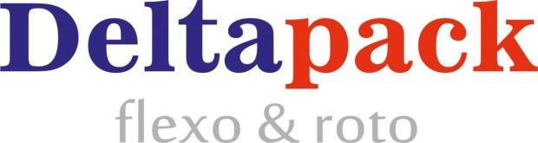

Компания «Дельта-пак» реализует проект по производству FULL - PE (pouch) упаковки.

Упаковочные многослойные решения с использованием «мономатериала» FULL-РЕ, внедряемые в производство в результате запуска данного проекта, это перспективная замена используемых структур (от обычных до высоко барьерных пленок) В отличие от существующих упаковочных решений мономатериал FULL-РЕ (pouch) подлежит 100%-ной переработке.
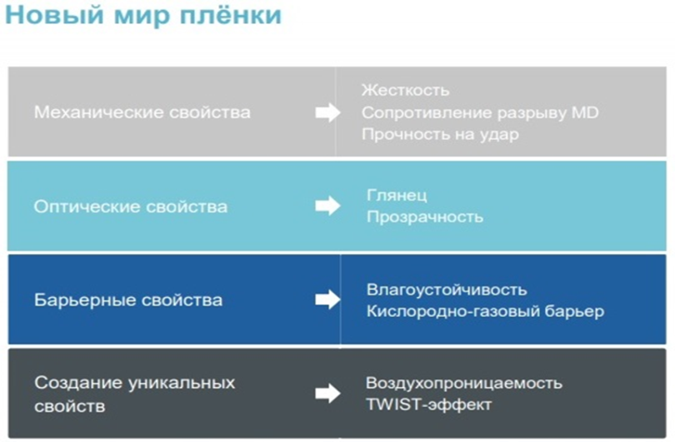

Данный проект является этапами реализации национального проекта «Экология», поступательного развития компании, укладывающегося в стратегию развития упаковочного рынка с целью уменьшения ТБО-отходов, улучшения экологической ситуации в целом для РФ и нашего региона в частности.

Пленки FULL-РЕ – это монопленки с существенно улучшенными свойствами в сравнении с обычным РЕ:

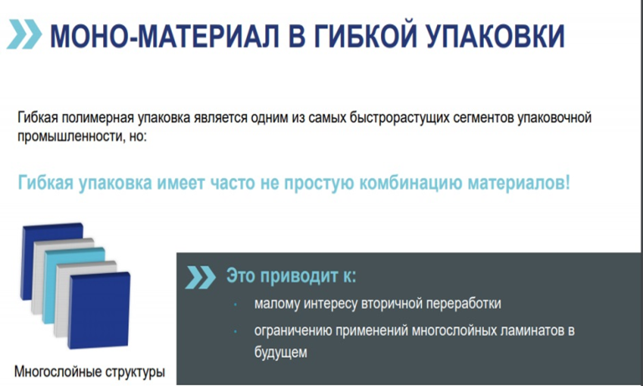

- Механические свойства – жесткость, сопротивление разрыву в MD-направлении, прочность на удар.
- Oптические свойства – глянец, прозрачность.
- Барьерные свойства – влагоустойчивость, кислородно-газовый барьер.
Создание уникальных свойств – воздухопроницаемость, TWIST-эффект

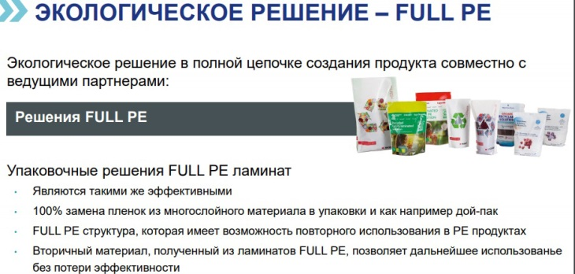

Упаковочные материалы FULL-РЕ(pouch) за счет собственных технологических решений компании «Дельта-пак» приобретают отличные барьерные свойства, делающие их реальной заменой высокобарьерных упаковок на основе РЕТ и алюминиевой фольги.

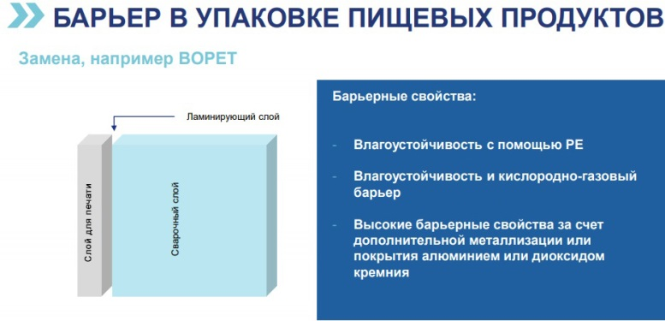

Упаковочные материалы на основе FULL-PE (pouch) будут выпускаться как виде рулонных упаковочных материалов, так и готовых пакетов, в том числе «дой-пак».

Data Matrix Code
Согласно нововведению, для участников рынка молочной продукции теперь действует обязательное условие по нанесению DataMatrix кода, с последующей передачей его в систему отслеживания «Честный Знак». Новый стандарт РФ ГОСТ определил, что DataMatrix обязателен к нанесению на каждый товар.
ООО «Дельта – пак» вступила в программу «Честный знак», производство оснащено новым оборудованием по нанесению кодирования.

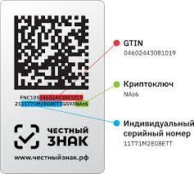

Лазерная перфорация

ООО «Дельта – пак» использует новую дополнительную технологию по производству отделочной операции «лазерная перфорация». Данная опция может быть использована как для легкого открытия упаковки (макро, микро перфорация), перфорация пленки для варочных пакетиков, отделочные опции (упаковка с «окном»).

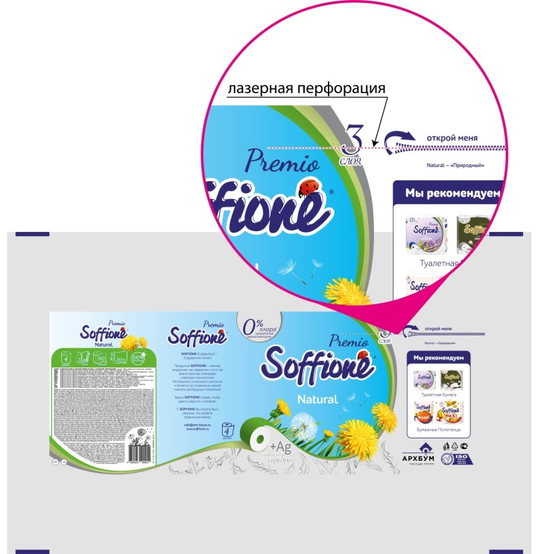

ООО «Дельта – пак»
Воронежская область
Россошь, Химзаводская , 4
+7-4732-28-55-22

www.dpack.ru
info@dpack.ru

